Білім беру ұйымының атауы |  | Жамбыл облысы әкімдігінің білім басқармасы Талас ауданының білім бөлімінің «Дінмұхаммед Ахметұлы Қонаев атындағы мектеп» КММ
Пәні: |  | Қазақстан тарихы
Бөлім: |  | 5.2. Ежелгі көшпелілер өмірі
Педагогтің аты-жөні: |  | Нұрбалтаева Райхан Кеңесбайқызы
Күні: |  | 16.11.2021
Сынып: 5 |  | Қатысушылар саны: | Қатыспағандар саны:
Сабақтың тақырыбы: |  | Көшпелі мал шаруашылығының қалыптасуы.  Зерттеу сұрағы: Көшпелі мал шаруашылығы неліктен Қазақстанның ежелгі тұрғындары шаруашылығының негізгі түріне айналды?
Оқу бағдарламасына сәйкес оқыту мақсаты: |  | 5.4.1.2 көшпелі мал шаруашылығы мен егіншіліктің қалыптасуын түсіндіру;  5.2.2.6 көшпелілердің әлемдік өркениетке қосқан үлесін білу
Сабақтың мақсаты |  | Қазақстан аумағында көшпелі мал шаруашылығының қалыптасу себебін түсіндіру;Көшпелі өмір салтының отырықшылықтан айырмашылығын анықтау;
Сабақтың барысы
Сабақтың кезеңі//уақыты | Педагогтің әрекеті |  |  | Оқушының әрекеті | Бағалау | Ресурстар
Ұйымдастыру  Өзін-өзі тексеру  Өткен білімді еске түсіру | Ой салу  Оқушыларға төмендегідей суреттер топтпмасын ұсыныңыз.Олар бұрыңғы білімдеріне сүйене отырып мал шаруашылығы мен егіншілікті "өнімді еңбек" түрлері екендігін анықтап, терімшіліктің егіншілікке, аңшылықтың мал шаруашылығына алып келгендігін түсіндірулері керек.Оқушыларға жетелеуші сұрақтар қойыңыз.  - Не көріп отырсыздар?  - Қандай шаруашылық түрі бейнеленген?  - Мал шаруашылығы қандай кәсіптен бөлініп шықты?  - Егін шаруашылығы қандай кәсіптен бөлініп шықты?  - Бұл шаруашылық түрлерін өнімді еңбекке жатқызуға болады ма?  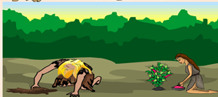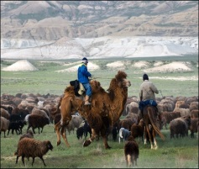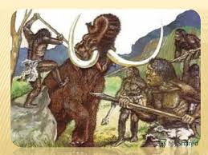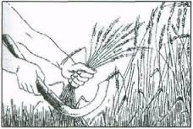  Оқушылардың болжамдарын тыңдап, сабақтың тақырыбы, оқу мақсаты және бағалау критерийлерімен таныстырыңыз. |  |  | Оқушылар өз ойларын ортаға салады.  Оқушылар жауаптары арқылы жаңа тақырыпқа көшу | мадақтау
Жаңа білім | Сынып оқушыларына мал шаруашылығы мен егін шаруашылығына байланысты мәтін ұсыныңыз.  Берілген мәтінге сүйене отырып, мынадай сұрақтарға жауап негіздеуді тапсырыңыз. Әр сұраққа кем дегенде 2 дәлел келтіруді сұраңыз.  - Көшпелі мал шаруашылығының қалыптасу себебі неде?  - Көшпелі өмір салтының отырықшылықтан айырмашылығы қандай?  - Көшпелі мал шаруашылығы қаншалықты маңызды?  Оқушыларды жұптастырып сұрақтарға келтірген дәлелдеріне өзара талдау арқылы бір-бірін толықтырады. Келесі қадам төрт оқушы топтасып, дәлелдер бойынша талдау жасап, өзгертулер мен толықтырулар келтіреді. Осыдан кейін берілген сұрақтар негізінде сыныптық талқылау ұйымдастырыңыз. Бұл іс-әрекет оқушыға өз ойын негіздеуге ықпал етеді.  Оқушыларға Қазақстан аумағындағы шаруашылық түрлері туралы кестедегі ақпараттар негізінде түсінік беріңіз. Мұндай ақпаратты мәтін түрінде де беруге болады.  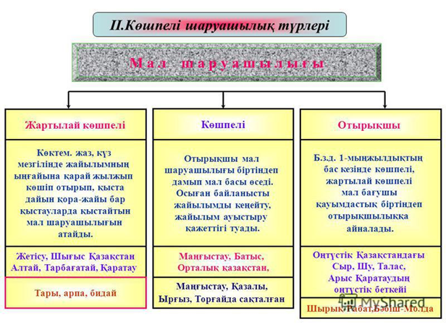  Сабақты қорытындылау  Тақырып бойынша алған білімдерін қортындылау мақсатында «Ия және Жалған» тапсырмасын ұсыныңыз.  Б Оқушылар кестедегі жауаптарға «ия немесе жалған» деп дәлел келтіру арқылы жауап береді. |  |  | Мәтінмен жұмыс  Дискрипторлары:  Көшпелі мал шаруашылығының қалыптасуына кем дегенде екі дәлел келтіреді;  Көшпелі өмір салтының отырықшылықтан айырмашылығына кем дегенде екі дәлел келтіреді;  Көшпелі мал шаруашылығының маңыздылығына кем дегенде үш дәлел келтіру арқылы сипаттайды;  Сабақтың тақырыбын қорытындылау | ҚБ Мұғалім оқушылар жауабын мұқият тыңдап кері байланыс беріп отырады  «Ең үздік жауап»  «Алақан-жұдырық»  «Ең үздік жауап» | Феномен кочевничества в истории Евразии. Номадизм и развитие государства  (Сборник материалов Международной научной конференции ). Дайк пресс. 2007  http://www.madenimura.kz/kk/culture-legacy/excavations-madenimura/excavation/excavation-list/
   | Тапсырма | Ақиқат | Жалған
  1 | Ерте темір дәуірінде Қазақстан аумағында көшпелі мал шаруашылығы қалыптасты
  2 | Ерте темір дәуірінде көшпелілердің басты кәсібі егіншілік болған
  3 | Қазақстан аумағында көшпелі мал шаруашылығының қалыптасуына ауа-райы тікелей әсер етті.
  4 | Жаз мезгілінде малды алысқа ұзатып жаятын жайылым жайлау
  5 | Солтүстік Қазақстан жерінде суармалы егіншілік басым болған
 | Сабақты қорытындылау  Тақырып бойынша алған білімдерін қортындылау мақсатында «Ақиқат және Жалған» тапсырмасын ұсыныңыз.  Үйге тапсырма  Көшпелі мал шаруашылығы |  |  | Сабақтың тақырыбын қорытындылау | «Ең үздік жауап»
Кері байланыс | «Сұрақ конверті» әдісі. Мұғалім конверт сыртына бір сұрақ жазады, мысалы:  - «Қазақстан аумағында көшпелі және егіншіліктің қалыптасу себебі неде?»  - «Көшпелі мал шаруашылығының тиімділігі неде?»  - «Жаңа тақырыптың қай тұсы саған түсініксіз болып қалды?».  Оқушылар конверті бір-біріне беріп, әрқайсысы жеке өз жауаптарын парақтарға жазып, конвертке салады. Мұғалім сабақтан соң жазуларды қарап шығып, қорытынды жасайды |  |  | Тақырып бойынша не білетінін, не білгісі келетінін, не білгенін жазады | Оқушылар бағалай критерийлерімен өз деңгейлерін бағалайды | А4, конспект

